

**TRƯỜNG ĐẠI HỌC GIAO THÔNG VẬN TẢI**

**KHOA CÔNG NGHỆ THÔNG TIN**

**---------------**

**o0o**

**---------------**

**THỰC**

**TẬP CHUYÊN MÔN**

**ĐỀ TÀI**

**HỆ THỐNG**

**QUẢN LÝ NHÀ HÀNG PIZZA**

Giảng

viên hướng dẫn

:

Phạm Xuân Tích

Sinh

viên thực hiện

:

Trần Bảo Quốc

Lớp

:

:

Công

nghệ thông tin 2 _ K61

Mã

sinh viên:

:

201200302

**Hà**

**Nội**

**,**

**tháng**

**4**

**năm**

**2023**



### LỜI CẢM ƠN

Trước tiên với tình cảm sâu sắc và chân thành nhất, cho phép em được bày tỏ lòng biết ơn đến tất cả các cá nhân và tổ chức đã tạo điều kiện hỗ trợ, giúp đỡ em trong suốt quá trình học tập và nghiên cứu đề tài này.

Bài báo cáo bài tập lớn thực hiện trong khoảng một thời gian. Bước đầu đi vào thực tế của em còn hạn chế và còn nhiều bỡ ngỡ nên không tránh khỏi những thiếu sót, em rất mong nhận được những ý kiến đóng góp quý báu của thầy để kiến thức của em trong lĩnh vực này được hoàn thiện hơn đồng thời có điều kiện bổ sung, nâng cao kiến thức của mình.

Với đề tài và học phần này, em xin chân thành cảm ơn sự giúp đỡ tận tình của thầy **Phạm Xuân Tích**. Song, do còn nhiều hạn chế nên đề tài xây dựng không tránh được những thiếu xót. Rất mong được thầy và các bạn đóng góp ý kiến để đề tài của em được hoàn thiện hơn.

**Chân thành cảm ơn!**

### MỤC LỤC

**LỜI CẢM ƠN** .................................................................................................. 2 **DANH MỤC CÁC BẢNG** .................................................................................. 6

**DANH MỤC CÁC HÌNH VẼ** ............................................................................ 7

**MỞ ĐẦU** .............................................................................................................. 8

**CHƯƠNG 1. TỔNG QUAN VỀ ĐỀ TÀI** ........................................................ 9

**1.1.** **Đặt vấn đề** ................................................................................................ 9

**1.2.** **Khảo sát** ................................................................................................... 9

**1.3.** **Giới thiệu đề tài** ..................................................................................... 16

**1.4.** **Các chức năng cơ bản** .......................................................................... 16

**CHƯƠNG 2. PHÂN TÍCH VÀ THIẾT KẾ** .................................................... 17

**2.1.** **Vẽ use-case diagram** ............................................................................. 17

**2.1.1.** **Biểu đồ use-case chính** ................................................................... 17

**2.1.2.** **Biểu đồ use-case Người dùng** ......................................................... 17

**2.1.3.** **Biểu đồ use-case Khách hàng** ........................................................ 18

**2.1.4.** **Biểu đồ use-case Admin** ................................................................. 18 **2.2.** **Thiết kế cơ sở dữ liệu** ........................................................................... 19

**2.2.1.** **ER**..................................................................................................... 19

**2.2.2.** **RM** ................................................................................................... 19

**2.2.3.** **Mô tả dữ liệu** ................................................................................... 20

#### 2.3. Vẽ sitemap và wireframe bằng công cụ draw.io, astah... .................. 22

**2.3.1.** **Sitemap** ............................................................................................ 22

**2.3.2.** **Wireframe** ....................................................................................... 22

**CHƯƠNG 3: CHƯƠNG TRÌNH** ..................................................................... 27

**3.1.** **Giao diện Đăng nhập** ............................................................................ 27

**3.1.1.** **Giao diện** ......................................................................................... 27

**3.1.2.** **Chức năng** ....................................................................................... 27

**3.2.** **Giao diện Đăng kí** ................................................................................. 27

**3.2.1.** **Giao diện** ......................................................................................... 27

**3.2.2.** **Chức năng** ....................................................................................... 28

**3.3.** **Giao diện Home** .................................................................................... 28

**3.3.1.** **Giao diện** ......................................................................................... 28

**3.3.2.** **Chức năng** ....................................................................................... 28

**3.4.** **Giao diện Menu** .................................................................................... 29

**3.4.1.** **Giao diện** ......................................................................................... 29

**3.4.2.** **Chức năng** ....................................................................................... 29

**3.5.** **Giao diện Đặt món** ................................................................................ 29

**3.5.1.** **Giao diện** ......................................................................................... 29

**3.5.2.** **Chức năng** ....................................................................................... 29

**3.6.** **Giao diện About** .................................................................................... 30

**3.6.1.** **Giao diện** ......................................................................................... 30

**3.6.2.** **Chức năng** ....................................................................................... 30

**3.7.** **Giao diện BookTable** ............................................................................ 30

**3.7.1.** **Giao diện** ......................................................................................... 30

**3.7.2.** **Chức năng** ....................................................................................... 30

**3.8.** **Giao diện Thống kê** ............................................................................... 31

**3.8.1.** **Giao diện** ......................................................................................... 31

**3.8.2.** **Chức năng** ....................................................................................... 31

**3.9.** **Giao diện Món ăn** .................................................................................. 31

**3.9.1.** **Giao diện** ......................................................................................... 31

**3.9.2.** **Chức năng** ....................................................................................... 31

**3.10.** **Giao diện Khách hang đặt bàn** .......................................................... 32

**3.10.1. Giao diện** ......................................................................................... 32

**3.10.2. Chức năng** ....................................................................................... 32

**3.11.** **Giao diện Thông tin nhân viên**............................................................ 32

**3.11.1. Giao diện** ......................................................................................... 32

**3.11.2. Chức năng** ....................................................................................... 32

**CHƯƠNG 4. KIỂM THỬ** ................................................................................ 33

#### 4.1. Mục tiêu phát hiện lỗi trong quá trình xây dựng hệ thống .................33

**4.2.** **Danh mục các test case** ......................................................................... 34 **KẾT LUẬN VÀ KIẾN NGHỊ** .......................................................................... 34 **TÀI LIỆU THAM KHẢO** ................................................................................ 35

**Bảng 2.2.** Bảng Loại món ăn 20

**Bảng 2.3.** Bảng Hóa đơn 20

**Bảng 2.4.** Bảng Bàn 20

**Bảng 2.5.** Bảng Khách hàng 21

**Bảng 2.6.** Bảng Nhân Viên 21

**Bảng 2.7.** Bảng Tài khoản 21

### DANH MỤC CÁC HÌNH VẼ

Hình 2.1. Biểu đồ use case tổng quát .................................................................. 17

Hình 2.2. Biểu đồ use case người dùng cho trang web....................................... 17

Hình 2.3. Biểu đồ use case khách hàng của trang web....................................... 18

Hình 2.4. Biểu đồ use case admin quản lý trang web......................................... 18

Hình 2.5. Biểu đồ thưc thế - mối quan hệ........................................................... 19

Hình 2.6.Mô hình quan hệ.................................................................................. 19 Hình 2.7. Sitemap của trang web*......................................................................*.*.* 22

Hình 2.8. Wireframe Home ................................................................................ 23

Hình 2.9. Wireframe Menu (thông tin về món ăn).............................................. 23

Hình 2.10.Wireframe Trang About(Ý kiến đánh giá, chức năng, định hướng,

thành viên)...........................................................................................................24 Hình 2.11. Wireframe Trang BookTable.............................................................24

Hình 2.12. Wireframe Trang Đăng nhập.............................................................. 25

Hình 2.13. Wireframe Trang Đăng ký ............................................................... 25

Hình 3.1. Giao diện Đăng nhập........................................................................... 27

Hình 3.2. Giao diện Đăng kí................................................................................ 27

Hình 3.3. Giao diện Home................................................................................... 28

Hình 3.4. Giao diện Menu................................................................................... 28

Hình 3.5. Giao diện Đặt món.............................................................................. 29

Hình 3.6. Giao diện About.................................................................................. 30

Hình 3.7. Giao diện BookTable.......................................................................... 30

Hình 3.8. Giao diện Thống kê ........................................................................... 31

Hình 3.9. Giao diện Món ăn ............................................................................... 31

Hình 3.10. Giao diện Khách hàng đặt bàn .......................................................... 32

Hình 3.11. Giao diện Thông tin Nhân viên......................................................... 32

### MỞ ĐẦU

Ngày nay với sự bùng nổ và phát triển mạnh mẽ của lĩnh vực Công nghệ thông tin đặc biệt với sự ra đời của Internet, nó đang dần trở thành một phần không thể thiếu của cuộc sống con người. Công nghệ thông tin đang được phát triển và ứng dụng mạnh mẽ trong các lĩnh vực quản lý sản xuất, quản lý kinh doanh, dịch vụ, quản lý xã hội cũng như tất cả các lĩnh vực khác. Thực tế đã cho thấy hiệu quả của tin học khi áp dụng vào công tác quản lý, nó đã làm giảm bớt công tác bàn giấy đồng thời góp phần đáng kể trong việc thống kê tránh những sai sót trong kinh doanh. Có thể nói tin học đã trở thành một công cụ hữu hiệu đem lại hiệu quả trong công tác quản lý và kinh doanh.

Quản lý nhà hàng là một trong những nhu cầu thiết thực đó. Việc duy trì và phát triển nhà hàng không chỉ dừng lại ở những món ăn ngon, mà còn cần giải quyết được những phức tạp, khó khăn trong công việc quản lý về tài chính, nhân sự… và những chiến lược kinh doanh của nhà hàng.

Nội dung đề tài “Hệ thống quản lý nhà hàng” được thực hiện và trình bày với cấu trúc sau:

Lời mở đầu

CHƯƠNG 1: TỔNG QUAN VỀ ĐỀ TÀI

CHƯƠNG 2: PHÂN TÍCH VÀ THIẾT KẾ

CHƯƠNG 3: CHƯƠNG TRÌNH

CHƯƠNG 4: KIỂM THỬ

KẾT LUẬN VÀ KIẾN NGHỊ

TÀI LIỆU THAM KHẢO

Do thời gian và trình độ có hạn, mặc dù đã nỗ lực hết sức mình, nhưng chắc rằng chuyên đề này khó tránh khỏi thiếu sót. Để chuyên đề này mang tính áp dụng vào thực tiễn, em rất mong nhận được đóng góp quý báu của thầy và các bạn để chuyên đề có thể hoàn thiện hơn.

### CHƯƠNG 1. TỔNG QUAN VỀ ĐỀ TÀI

#### 1.1. Đặt vấn đề

Hệ thống quản lý nhà hàng được xây dựng nhằm đưa thông tin chi tiết về những sản phẩm cũng như các món ăn mà nhà hàng đang kinh doanh đến khách hàng. Hệ thống phục vụ cho các đối tượng sau:

ADMIN: Người có toàn quyền trong việc quản trị hệ thống các quyền đó gồm thêm danh mục , món ăn, quản lý nhân viên , quản lý đặt bàn .

KHÁCH HÀNG : Khách hàng có thể xem thông tin chi tiết về các món ăn, đặt món ăn, đặt bàn.

#### 1.2. Khảo sát

* Qua khảo sát, chúng em biết đến một số trang web cho thuê nhà/ phòng trực tuyến như:

+https://www.pos365.vn/phan-mem-quan-ly-nha-hang

+ https://vietnix.vn/phan-mem-quan-ly-nha-hang/

Ưu điểm của các trang web cho thuê:

+ Thiết kế đẹp, hiển thị thông tin chi tiết.

+ Các trang web đều có kênh thông tin riêng.

+ Hệ thống hỗ trợ khách hàng đầy đủ.

+ Hỗ trợ nhiều chức năng cho khách hàng như: tìm kiếm, đặt món ăn, đặt bàn,….

* Bên cạnh, một số trang web vẫn còn hạn chế như:

+ Các loại phòng không đa dạng.

+ Bố cục trang web không thuận tiện khi sử dụng.

+ .........

* Một số kết quả khảo sát thu thập được:

+ Phiếu khảo sát Quản trị viên:

Một số câu trả lời:

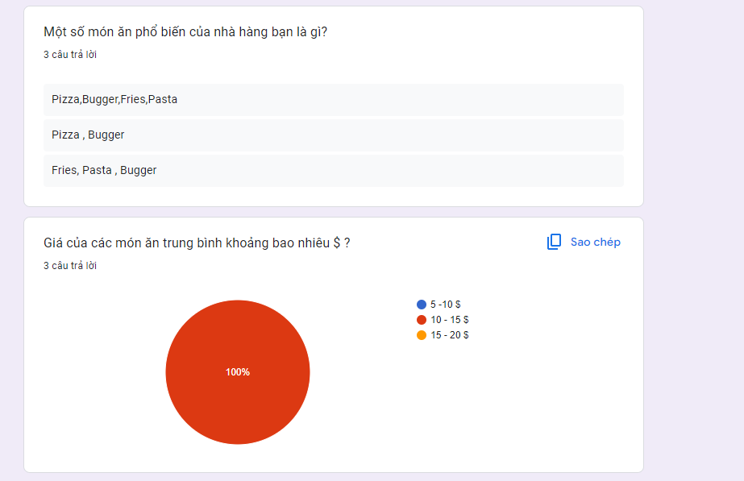

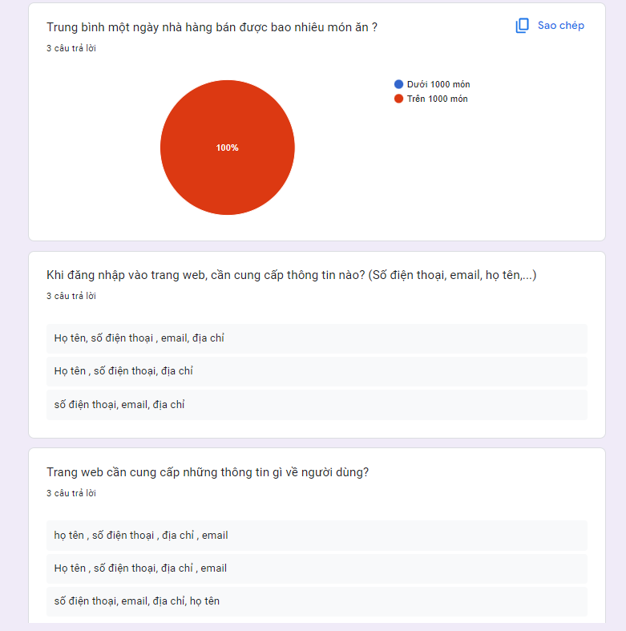

+ Phiếu khảo sát Người dùng:

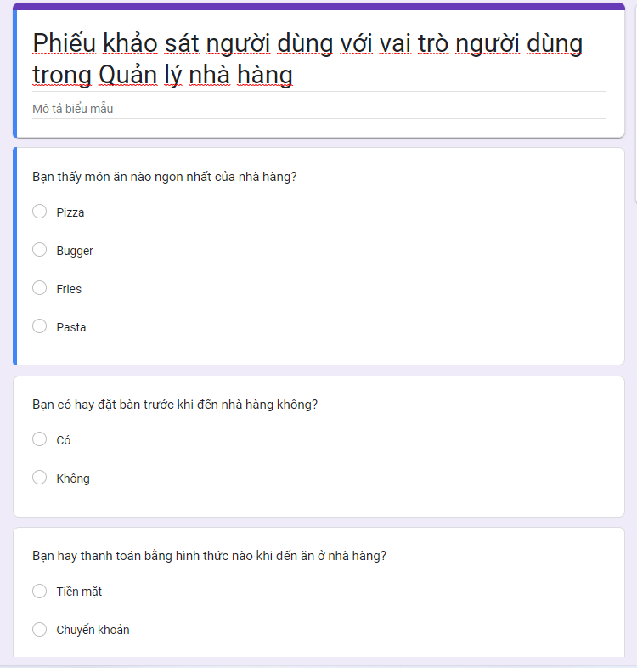

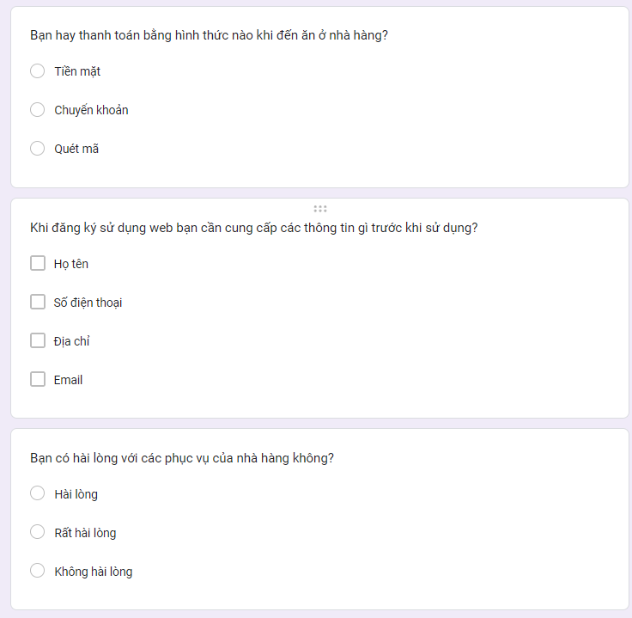

Một số câu trả lời :

#### 1.3. Giới thiệu đề tài

Đề tài trang web quản lý nhà hàng là một dự án phát triển trang web cho phép người dùng đăng ký tài khoản, tìm kiếm món ăn, đồng thời cho phép chủ admin quản lý các món ăn, nhân viên, khách hàng đặt món, đặt bàn. Đồng thời có thể nắm bắt được số lượng món ăn đã được bán trong các khoảng thời gian. Trang web cũng cung cấp các tính năng như đăng món ăn, lọc các món ăn theo loại các món ăn, đặt bàn, đặt món ăn.

Để đảm bảo tính bảo mật, trang web cũng có hệ thống phân quyền người dùng, các chức năng quản lý tài khoản và các chức năng quản lý khách hàng, quản lý nhân viên, món ăn

#### 1.4. Các chức năng cơ bản

- Với Admin:

+ Đăng nhập

+ Quản lý thông tin món ăn, danh sách đặt bàn, thông tin nhân viên.

- Với Khách:

+ Xem thông tin món ăn

+ Tìm kiếm theo loại món ăn

+ Đăng kí

- Với User:

+ Đăng nhập

+ Xem thông tin món ăn

+ Tìm kiếm theo loại món ăn

+ Đặt món ăn

+ Đặt bàn

### CHƯƠNG 2. PHÂN TÍCH VÀ THIẾT KẾ

#### 2.1. Vẽ use-case diagram

##### 2.1.1. Biểu đồ use-case chính

**Hình 2.1.** *Biểu đồ use case tổng quát*

##### 2.1.2. Biểu đồ use-case Người dùng

**Hình 2.2.** *Biểu đồ use case người dùng cho trang web*

##### 2.1.3. Biểu đồ use-case Khách hàng

**Hình 2.3.** *Biểu đồ use case khách hàng của trang web*

##### 2.1.4. Biểu đồ use-case Admin

**Hình 2.4.** *Biểu đồ use case admin quản lý trang web*

#### 2.2. Thiết kế cơ sở dữ liệu

##### 2.2.1. ER

**Hình 2.5.** *Biểu đồ thưc thế - mối quan hệ*

##### 2.2.2. RM

**Hình 2.6.** *Mô hình quan hệ*

##### 2.2.3. Mô tả dữ liệu

|  |  |  |  |  |
| --- | --- | --- | --- | --- |
| **TT** | **Tên cột** | **Kiểu dữ liệu** | **Khóa** | **Mô tả** |
| 1 | MaMA | Int | PK | Mã món ăn |
| 2 | TenMA | Nvarchar(255) |  | Tên món |
| 3 | ChiTietMA | Nvarchar(300) |  | Chi tiết món ăn |
| 4 | Gia | Money |  | Giá món ăn |
| 5 | AnhMA | Nvarchar(1024) |  | Ảnh món ăn |
| 6 | SoLuongMA | int |  | Số lượng món ăn |
| 7 | Active | int |  |  |
| 8 | IsDeleted | Int |  |  |
| 9 | MaLoaiMa | int |  | Mã loại món ăn |

**Bảng 2.1.** *Bảng Thông tin món ăn*

|  |  |  |  |  |
| --- | --- | --- | --- | --- |
| **TT** | **Tên cột** | **Kiểu dữ liệu** | **Khóa** | **Mô tả** |
| 1 | MaLoaiMA | Int | PK | Mã loại món ăn |
| 2 | TenLoaiMA | Nvarchar(255) |  | Tên loại món ăn |

# **Bảng 2.2.** Bảng Loại món ăn

|  |  |  |  |  |
| --- | --- | --- | --- | --- |
| **TT** | **Tên cột** | **Kiểu dữ liệu** | **Khóa** | **Mô tả** |
| 1 | MaHD | Int | PK | Mã hợp đồng |
| 2 | NgayTao | DateTime |  | Ngày tạo |
| 3 | MaMA | Int |  | Mã món ăn |
| 4 | MaKH | Int |  | Mã khách hàng |
| 5 | SoLuong | Int |  | Số lượng |
| 6 | TongTien | Money |  | Tổng tiền |
| 7 | Is_deleted | Int |  |  |

# **Bảng 2.3.** Bảng Hóa đơn

|  |  |  |  |  |
| --- | --- | --- | --- | --- |
| **TT** | **Tên cột** | **Kiểu dữ liệu** | **Khóa** | **Mô tả** |
| 1 | MaBan | Int | PK | Mã bàn |
| 2 | TenLoaiBan | Nvarchar(255) |  | Tên loại bàn |
| 3 | MaKH | Int |  | Mã khách hàng |

# **Bảng 2.4.** Bảng Bàn

|  |  |  |  |  |
| --- | --- | --- | --- | --- |
| **TT** | **Tên cột** | **Kiểu dữ liệu** | **Khóa** | **Mô tả** |
| 1 | MaKH | Int | PK | Mã khách hàng |
| 2 | TenKH | Nvarchar(255) |  | Tên khách hàng |
| 3 | AnhKH | Nvarchar(1024) |  | Ảnh khách hàng |
| 4 | SDTKH | Nvarchar(255) |  | Số điện thoại khách hàng |
| 5 | EmailKH | Nvarchar(255) |  | Email khách hàng |
| 6 | DiaChi | Nvarchar(255) |  | Địa chỉ |
| 7 | IsDeleted | Int |  |  |

# **Bảng 2.5.** Bảng Khách hàng

|  |  |  |  |  |
| --- | --- | --- | --- | --- |
| **TT** | **Tên cột** | **Kiểu dữ liệu** | **Khóa** | **Mô tả** |
| 1 | MaNV | Int | PK | Mã nhân viên |
| 2 | TenNV | Nvarchar(255) |  | Tên nhân viên |
| 3 | ChucVu | Nvarchar(255) |  | Chức Vụ |
| 4 | SDTNV | Nvarchar(255) |  | Số điện thoại nhân viên |
| 5 | EmailNV | Nvarchar(255) |  | Email nhân viên |
| 6 | AnhNV | Nvarchar(1024) |  | Ảnh nhân viên |
| 7 | IsDeleted | Int |  |  |

# **Bảng 2.6.** Bảng Nhân Viên

|  |  |  |  |  |
| --- | --- | --- | --- | --- |
| **TT** | **Tên cột** | **Kiểu dữ liệu** | **Khóa** | **Mô tả** |
| 1 | Id | Int | PK | Id |
| 2 | Username | Nvarchar(255) |  | Tài khoản |
| 3 | Pass | Nvarchar(255) |  | Mật khẩu |
| 4 | Email | Nvarchar(255) |  | Email |
| 5 | Loai | Nvarchar(255) |  | Loại |
| 6 | MaNV | Int |  | Mã nhân viên |
| 9 | MaKH | Int |  | Mã khách hàng |

# **Bảng 2.7.** Bảng Tài khoản

**2.3. Vẽ sitemap và wireframe bằng công cụ draw.io, astah...**

###### 2.3.1. Sitemap

Sitemap hay còn gọi là sơ đồ website là một tập tin chứa đựng thông tin của website bao gồm tất cả các URL của trang web.

**Hình 2.7.** *Sitemap của trang web*

###### 2.3.2. Wireframe

Wireframe (cấu trúc dây/khung xương) là công cụ hỗ trợ thiết kế giao diện và hoàn thiện cấu trúc của website.

**Hình 2.8.** *Wireframe Trang chủ*

**Hình 2.9.** *Wireframe Trang Menu*

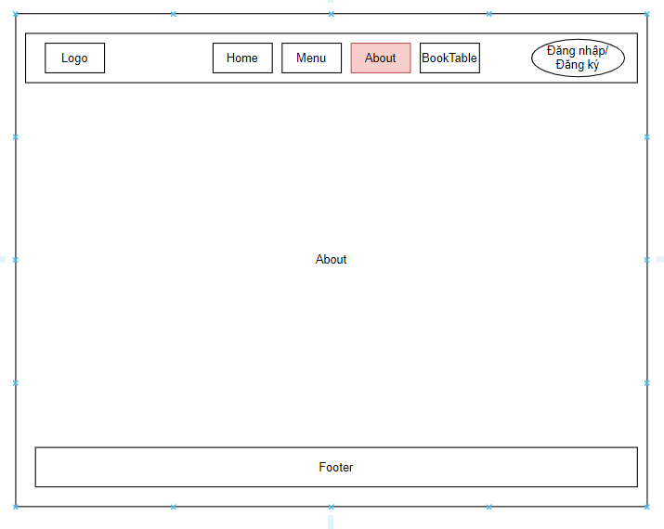

##### Hình 2.10. *Wireframe Trang About (Ý kiến đánh giá, chức năng, định hướng, thành viên)*

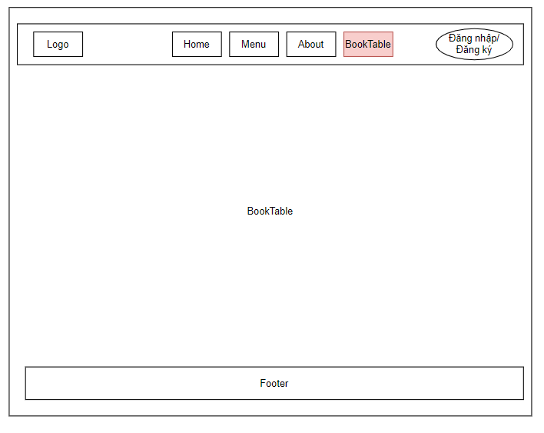

##### Hình 2.11. *Wireframe Trang BookTable (Đặt bàn)*

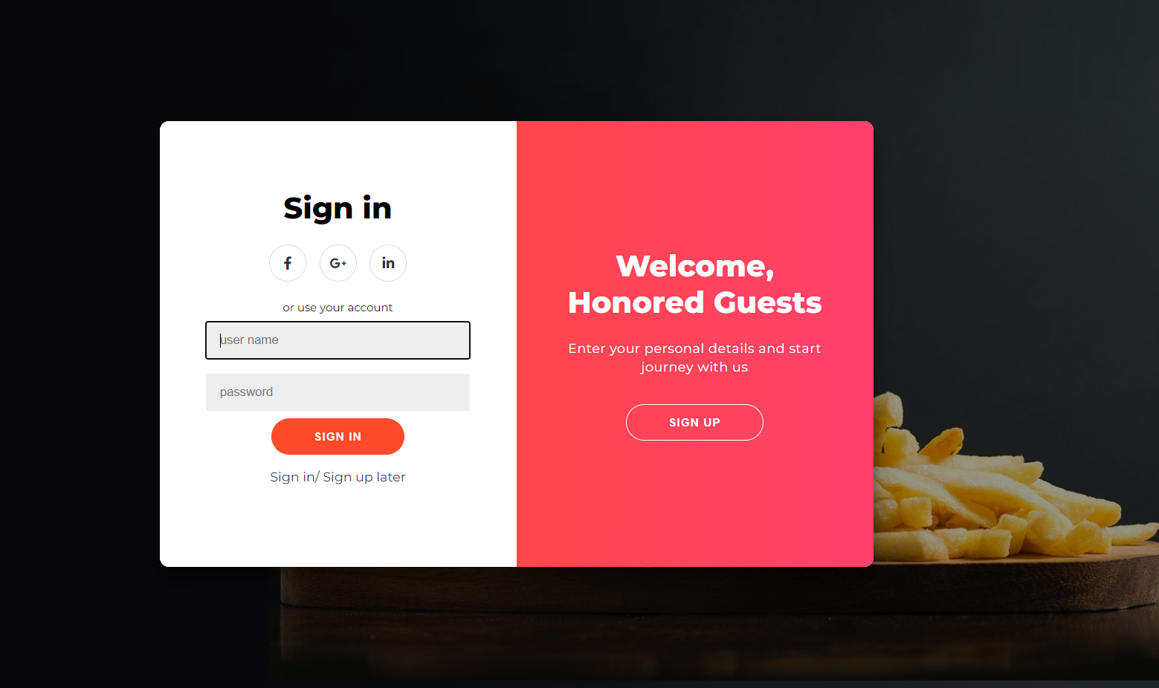

##### Hình 2.12. *Wireframe Trang Đăng nhập*

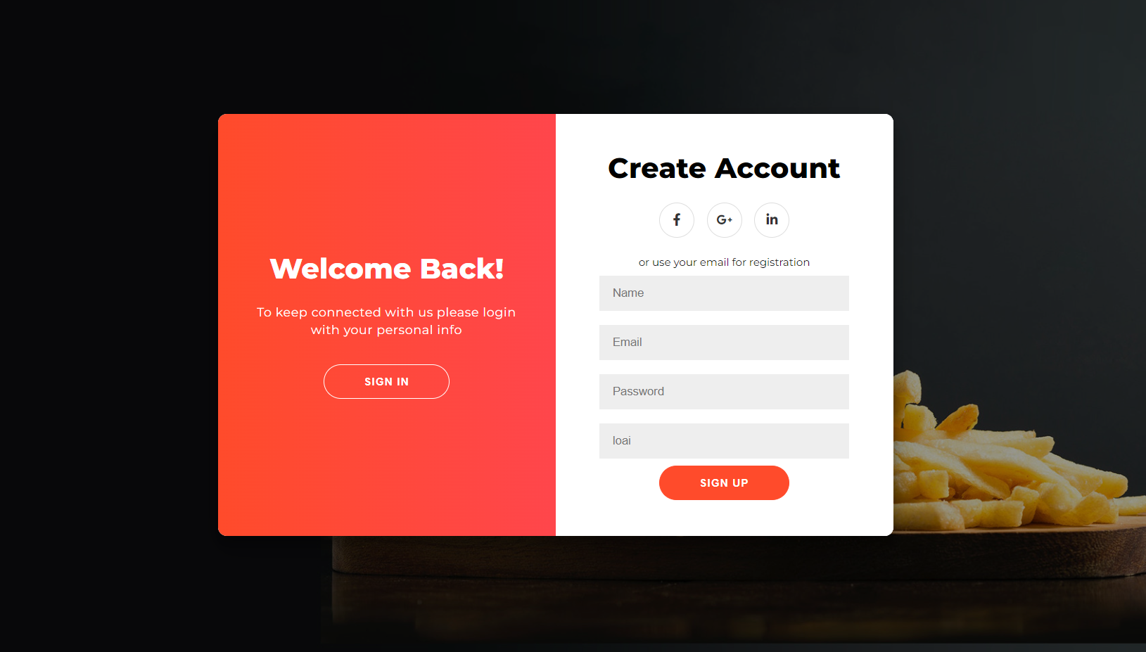

##### Hình 2.13. *Wireframe Trang Đăng kí Tài khoản*

##### Hình 2.14. *Wireframe Trang Đăng kí thông tin Tài khoản*

##### Hình 2.15. *Wireframe Trang Tìm kiếm theo loại món ăn*

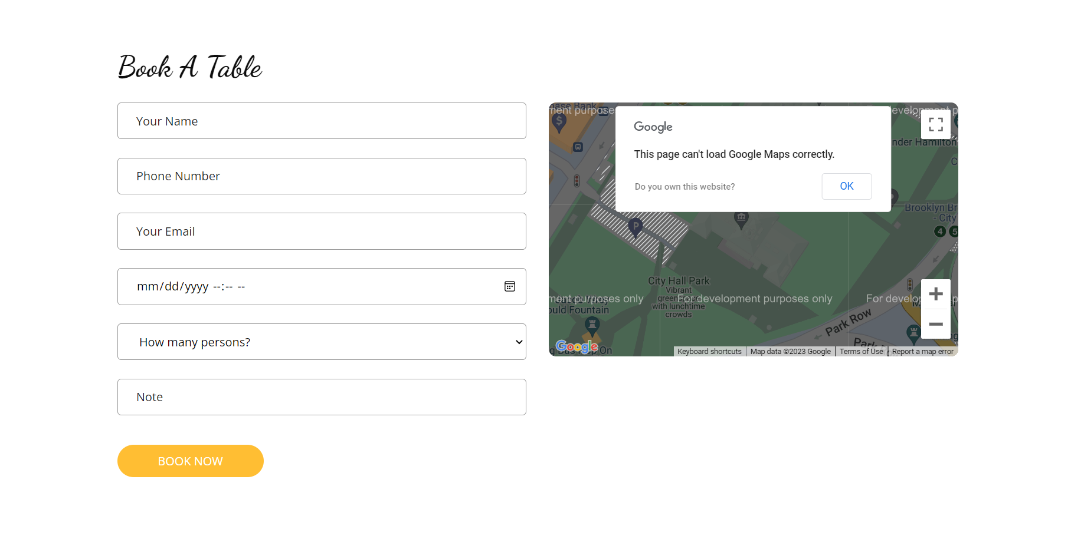

##### Hình 2.16. *Wireframe Trang Đặt bàn*

### CHƯƠNG 3: CHƯƠNG TRÌNH

#### 3.1. Giao diện Đăng nhập

##### 3.1.1. Giao diện

**Hình 3.1.** *Giao diện Đăng nhập*

##### 3.1.2. Chức năng

Đăng nhập vào trang web bằng tên và email đã đăng kí trên hệ thống. Sau khi đăng nhập thành công sẽ chuyển hướng đến trang chủ của trang web.

Nếu tài khoản đăng nhập là admin thì sẽ chuyển đến trang quản lý của admin trang web. Còn tài khoản là người dùng sẽ đến trang chủ của trang web.

#### 3.2. Giao diện Đăng kí

##### 3.2.1. Giao diện



**Hình 3.2.** *Giao diện Đăng kí*

**Hình 3.2.** *Giao diện Đăng kí thông tin tài khoản*

##### 3.2.2. Chức năng

Nếu bạn chưa có tài khoản để đăng nhập vào trang web, có thể đăng kí tài khoản mới với một số thông tin như họ tên, số điện thoại, email và địa chỉ. Khi đăng kí thành công, bạn có thể quay lại phần Đăng nhập với tài khoản vừa tạo để truy cập và sử dụng trang web.

#### 3.3. Giao diện Home

##### 3.3.1. Giao diện

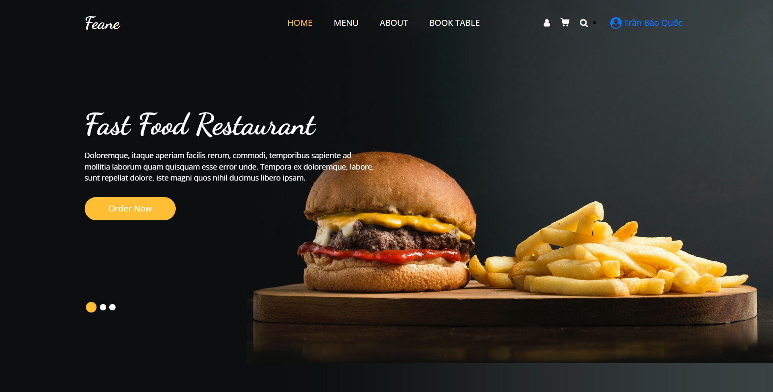

**Hình 3.3.** *Giao diện Home*

##### 3.3.2. Chức năng

Khi người dùng đăng nhập sẽ chuyển đến trang chủ trang web. Trang chủ giúp người dùng nắm rõ thông tin về món ăn , cách thức đặt bàn.

#### 3.4. Giao diện Menu

##### 3.4.1. Giao diện

**Hình 3.4.** *Giao diện Menu*

**3.4.2.Chức năng**

Hiển thị thông tin chi tiết về các món ăn, người dùng có thể xem và đặt các món ăn, tìm kiếm món ăn theo loại món ăn.

#### 3.5. Giao diện Đặt món

##### 3.5.1. Giao diện

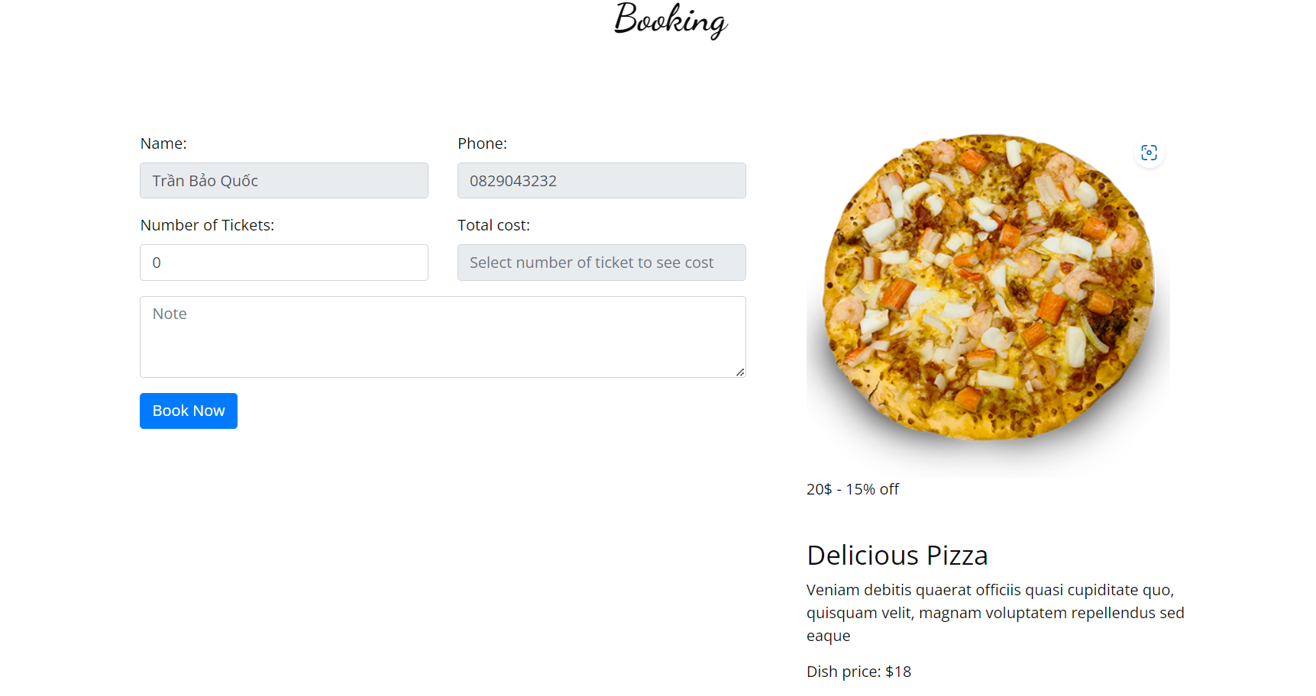

**Hình 3.5.** *Giao diện Đặt món ăn*

##### 3.5.2. Chức năng

Hiển thị thông tin chi tiết về món ăn, người dùng có thể đặt món ăn tùy ý số lượng.

#### 3.6. Giao diện About

**Hình 3.6.** *Giao diện About*

**3.6.2. Chức năng**

Hiển thị thông tin liên hệ với chủ nhà hàng

#### 3.7. Giao diện BookTable

##### 3.7.1. Giao diện

**Hình 3.7.** *Giao diện Đặt bàn*

##### 3.7.2. Chức năng

Hiển thị phương thức đặt bàn cho người dùng có thể đặt bàn tùy vào số lượng người (ở đây cơ sở dữ liệu em cho số bàn mặc định từ 2->6 người).

#### 3.8. Giao diện Thống kê

##### 3.8.1. Giao diện

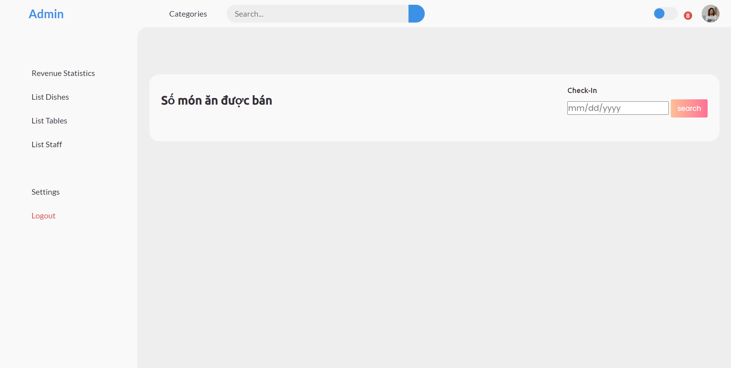

**Hình 3.8.** *Giao diện Thống kê thông tin món ăn được bán*

##### 3.8.2. Chức năng

Hiển thị thông tin về danh sách các món ăn được bán trong khoảng thời gian nào đó đến thời gian hiện tại.

#### 3.9. Giao diện Món ăn

##### 3.9.1. Giao diện

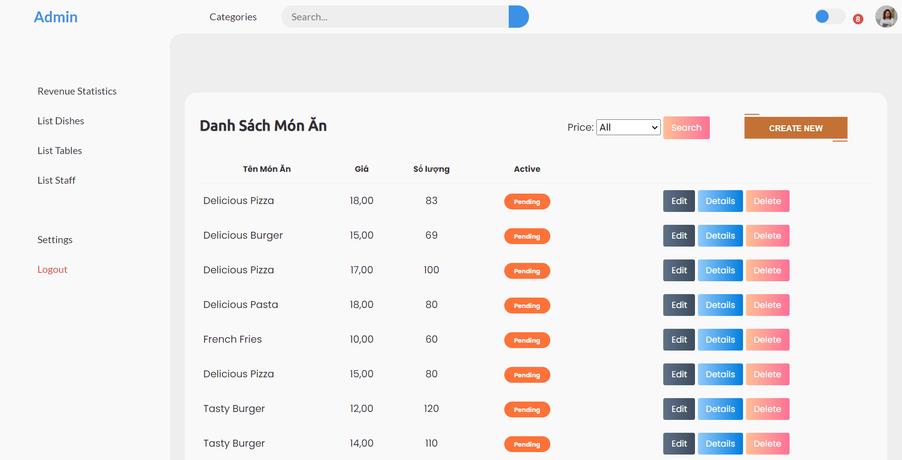

**Hình 3.9.** *Giao diện Món ăn*

##### 3.9.2. Chức năng

Hiển thị thông tin món ăn như tên món ăn, giá, số lượng còn lại, có thể thêm sửa món ăn, nút xóa xét trường IsDeleted = 1 sẽ ẩn món ăn khỏi trang web.

#### 3.10. Giao diện khách hàng đặt bàn

##### 3.10.1. Giao diện

**Hình 3.10.** *Giao diện Khách hang đặt bàn*

##### 3.10.2. Chức năng

Hiển thị danh sách khách hàng đặt bàn , admin có thể tìm kiếm khách hàng theo loại bàn, sửa, xóa thông tin khách hàng đặt bàn.

#### 3.11. Giao diện Thông tin Nhân viên

##### 3.11.1. Giao diện

**Hình 3.11.** *Giao diện Thông tin nhân viên*

##### 3.11.2. Chức năng

Hiển thị thông tin về nhân viên trong nhà hang, admin có thể sửa, xóa thông tin nhân viên

### CHƯƠNG 4. KIỂM THỬ

#### 4.1. Mục tiêu phát hiện lỗi trong quá trình xây dựng hệ thống

Mục đích của kiểm thử là tìm ra các lỗi, lỗ hổng và các vấn đề khác trong phần mềm để có thể sửa chữa và cải tiến trước khi phần mềm được triển khai và sử dụng bởi người dùng.

#### 4.2. Danh mục các test case

|  |  |  |  |  |  |
| --- | --- | --- | --- | --- | --- |
| **STT** | **Mục tiêu test** | **Dữ liệu đầu vào, các ràng buộc** | **Đầu ra dự kiến** | **Đầu ra thực tế** | **Kết quả** |
| 1 | Kiểm tra giao diện, hình ảnh, từ ngữ, chính tả trên các trang và khi chuyển đổi giữa các trang. | Dùng Inspect của trình duyệt xem trang web qua các thiết bị khác nhau. | Giao diện trực quan, hình ảnh rõ ràng, không lỗi chính tả và chuyển đổi dễ. | Giao diện trực quan, hình ảnh rõ ràng, không lỗi chính tả và chuyển đổi dễ. | PASS |
| 2 | Kiểm tra chức năng đăng nhập có đúng theo tài khoản admin và user không. | Tên và mail đã có trong hệ thống. | Đăng nhập admin thành công vào trang quản lý với đủ quyền truy cập, thêm, sửa, xóa thông tin. Đối với user vào được trang web để xem thông tin và tìm kiếm theo nhu cầu. | Đăng nhập admin thành công vào trang quản lý với đủ quyền truy cập, thêm, sửa, xóa thông tin. Đối với user vào được trang web để xem thông tin và tìm kiếm theo nhu cầu. | PASS |
| 3 | Kiểm tra trang quản lý hiển thị thông tin và thêm, sửa, xóa dữ liệu. | Thông tin từ cơ sở dữ liệu. | Thông tin được hiển thị đầy đủ, có thể cập nhật thông tin vào cơ sở dữ liệu. | Thông tin được hiển thị đầy đủ, có thể cập nhật thông tin vào cơ sở dữ liệu. | PASS |
| 4 | Kiểm tra đăng kí/ đăng nhập có được cập nhật vào cơ sở dữ liệu không. | Thông tin từ người dùng cung cấp phù hợp với yêu cầu. | Đăng nhập thành công với tên và email đã cung cấp. Đăng kí nếu chưa có tài khoản và đăng nhập được với tài khoản vừa  tạo | Đăng nhập thành công với tên và email đã cung cấp. Đăng kí nếu chưa có tài khoản và đăng nhập được với tài khoản vừa  tạo | PASS |
| 5 | Kiểm tra khi thêm, sửa thông tin món ăn có tải được ảnh không. | Thông tin món ăn mà form yêu cầu cung cấp. | Thông tin được cập nhật, lưu trữ vào cơ sở dữ liệu và ảnh tải lên không bị lỗi. | Thông tin được cập nhật, lưu trữ vào cơ sở dữ liệu và ảnh tải lên không bị lỗi. | PASS |

### KẾT LUẬN VÀ KIẾN NGHỊ

Trong quá trình thực hiện đề tài, do phải tiếp cận với nhiều lĩnh vực mới nên em đã gặp phải không ít khó khăn, tuy nhiên với sự giúp đỡ thầy và những người đi trước cùng bạn bè với nỗ lực của bản thân, đề tài đã được hoàn thành đúng hạn và thu được kết quả khả quan. Bên cạnh đó, do thời gian thực hiện có hạn nên một vài phần của đề tài có kết quả chưa được hoàn toàn như mong đợi. Trong thời gian tới, đề tài sẽ tiếp tục được chỉnh sửa, mở rộng để hoàn thiện hơn.

Thêm tính năng tìm kiếm nâng cao: Bên cạnh tính năng tìm kiếm cơ bản, trang web có thể được mở rộng để bao gồm các tính năng tìm kiếm nâng cao, cho phép người dùng lọc theo nhiều tiêu chí, chẳng hạn như giá tiền, hiển thị các món ăn được bán chạy nhất,…

Cải thiện trải nghiệm người dùng: Trang web có thể được cải thiện để cung cấp trải nghiệm người dùng tốt hơn. Một số cải tiến có thể bao gồm: tăng tốc độ tải trang, tối ưu hóa giao diện người dùng, tăng tính đáp ứng cho các thiết bị di động và tablet.

Thêm tính năng đánh giá của người dùng: Tính năng này cho phép người dùng đánh giá chất lượng món ăn. Người dùng có thể chia sẻ đánh giá của mình về vị trí, tiện ích, giá cả và các tiện nghi khác để giúp người dùng khác quyết định. Thêm tính năng giỏ hàng : Cho phép người dùng thêm món ăn vào giỏ hàng để thanh toán 1 lúc cho tiện.

Thêm tính năng chỉnh sửa thông tin tài khoản: Tính năng này cho phép người dùng như thay đổi mật khẩu, cập nhật thông tin cá nhân, quản lý các yêu cầu của mình...

Thêm tính năng thanh toán trực tuyến: Tính năng này cho phép người dùng thanh toán tiền mua món ăn trực tuyến.

Qua quá trình thực hiện đề tài, em đã thu nhận được những kinh nghiệm quý báu về phát triển ứng dụng trên nền tảng, kinh nghiệm làm việc và quản lý công việc hiệu quả. Những kiến thức này sẽ là những hành trang quý báu trong công việc tương lai của bản thân em.

### TÀI LIỆU THAM KHẢO

1) Cô Nguyễn Kim Sao – Bài giảng môn Lập trình Web ASP.NET MVC Core – ĐH GTVT Hà Nội.